**Российская Ксения 18 вариант**

**Модуль I. Разработка ERD.**

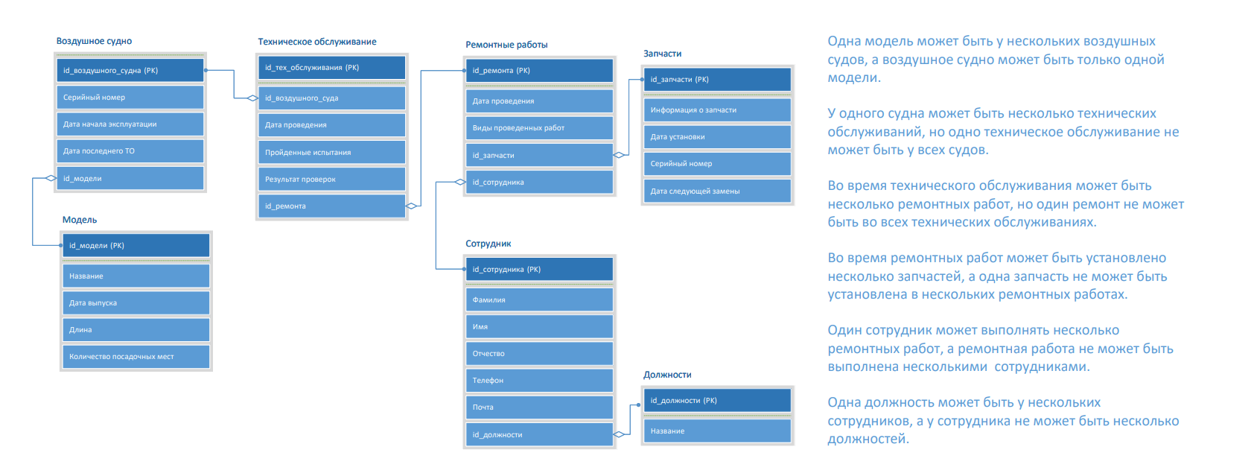

**Модуль II. Разработка приложения.**

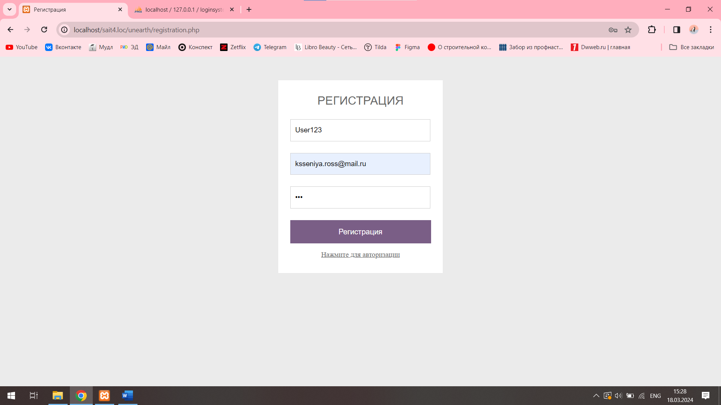

Рис 1. Форма регистрации

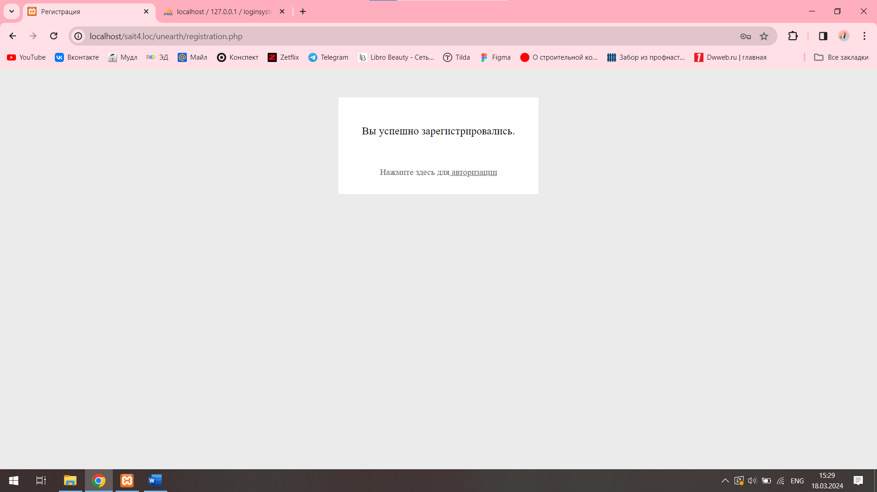

Рис 2. Всплывающее окно при успешной регистрации

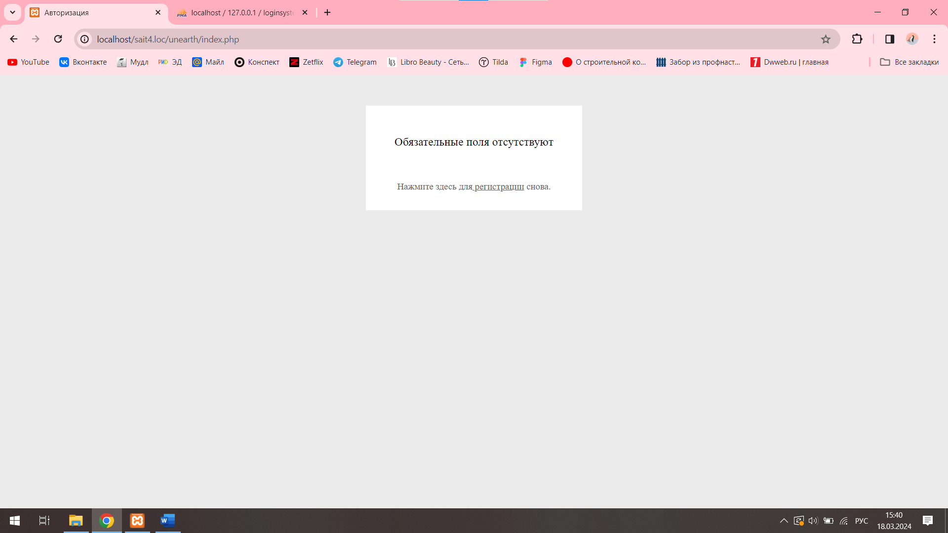

Рис 3. Всплывающее окно при неудачной регистрации

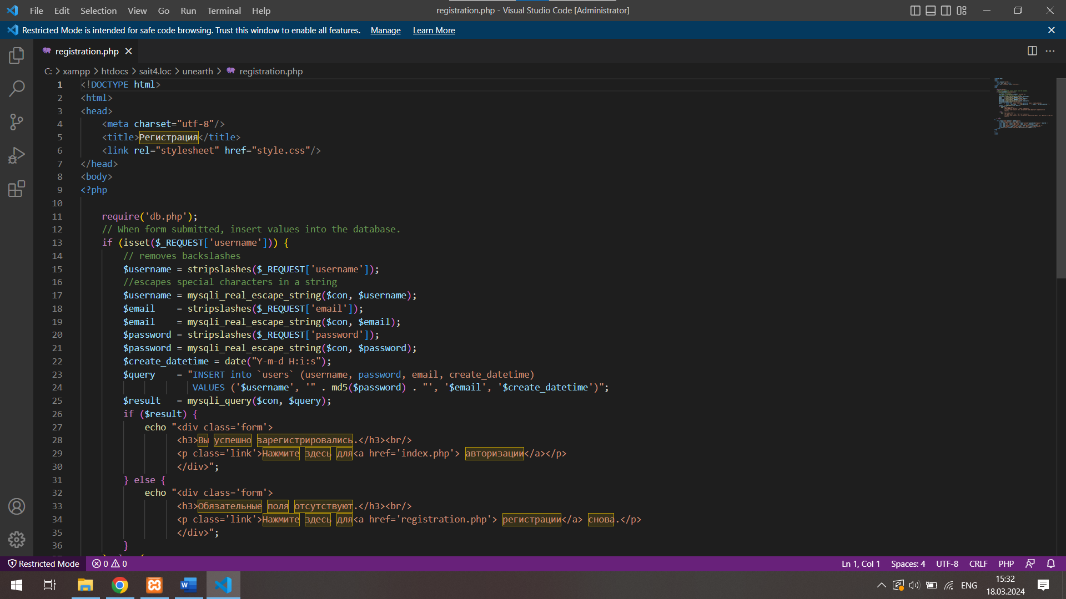

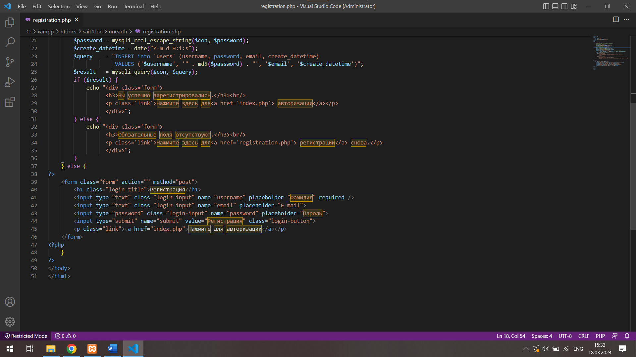

Рис 4. Код формы регистрации

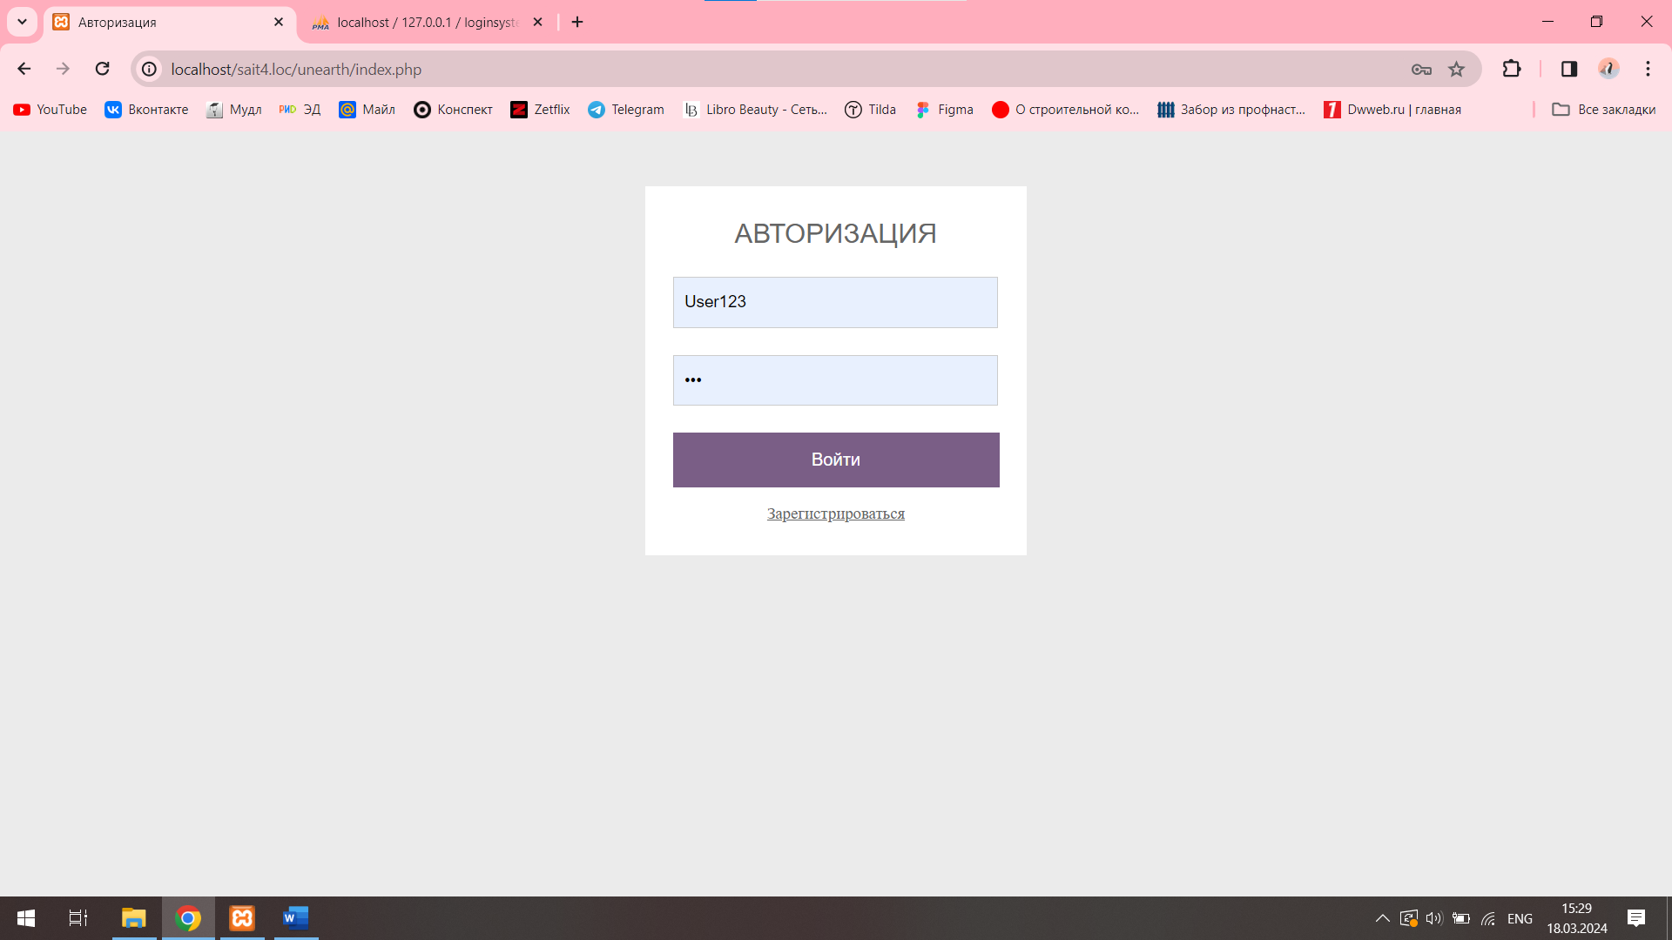

Рис 5. Форма авторизации

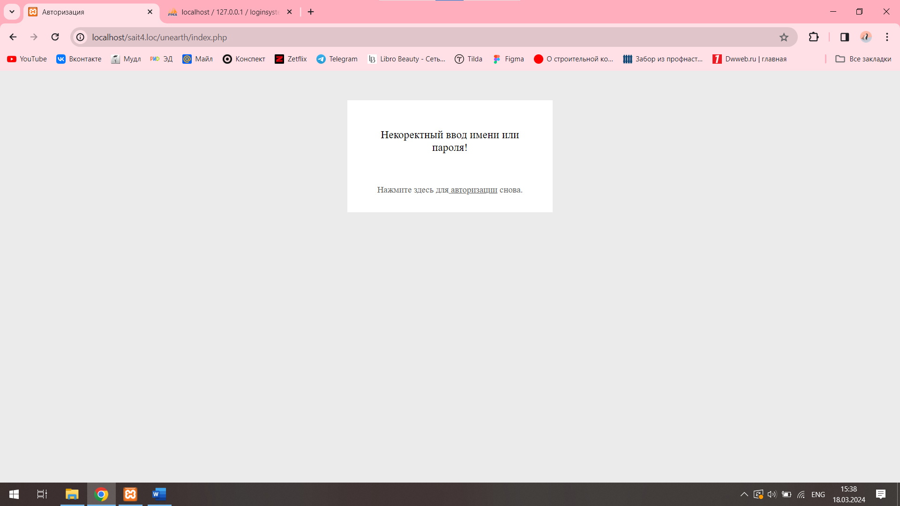

Рис 6. Всплывающее окно при неудачной авторизации

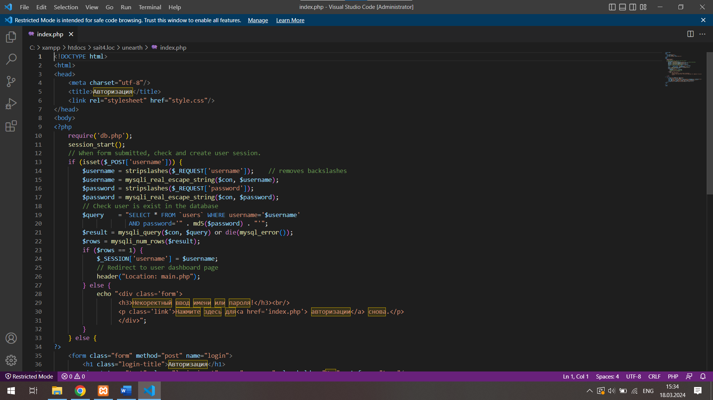

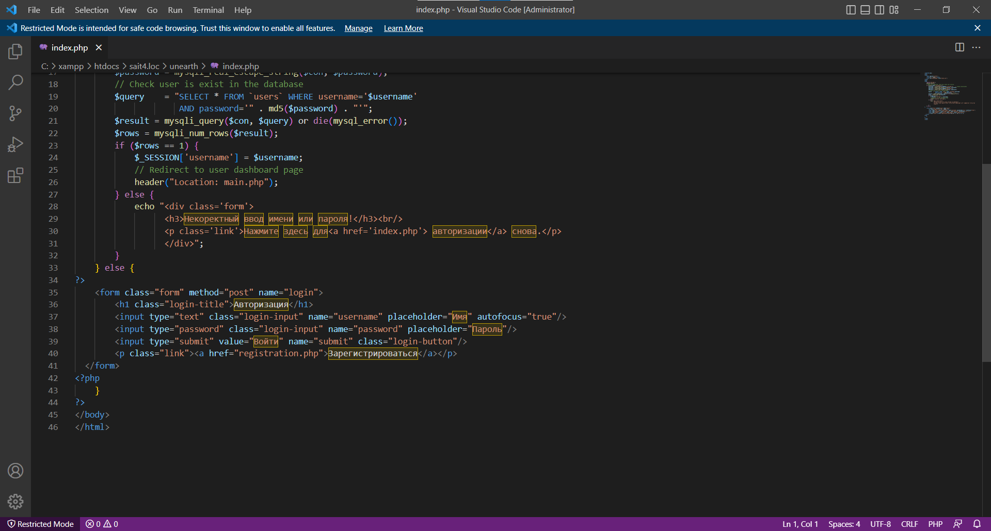

Рис 7. Код формы регистрации

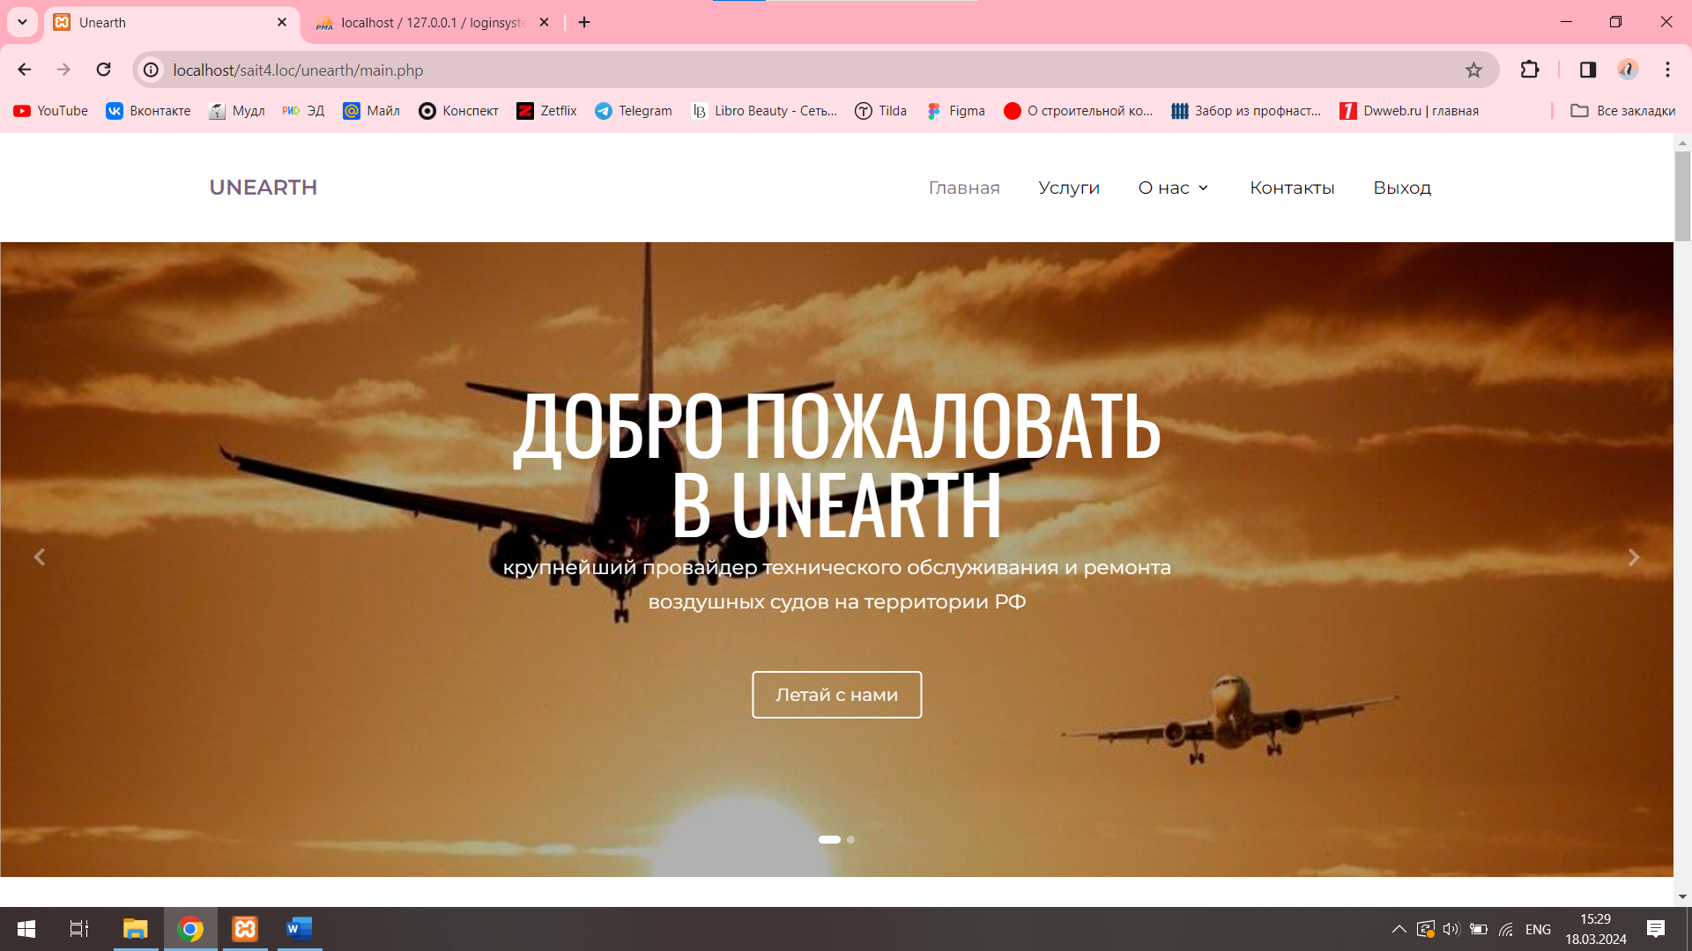

Рис 8. Главная страница сайта

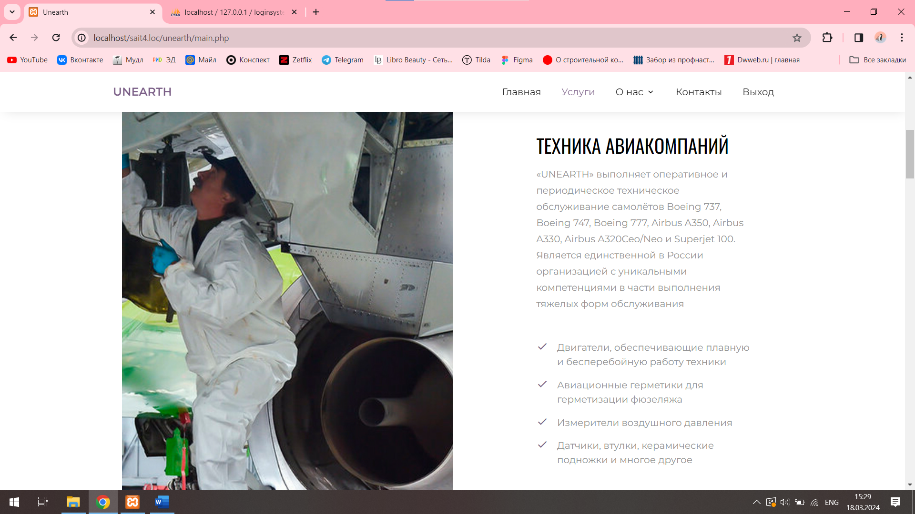

Рис 9. Блок услуг

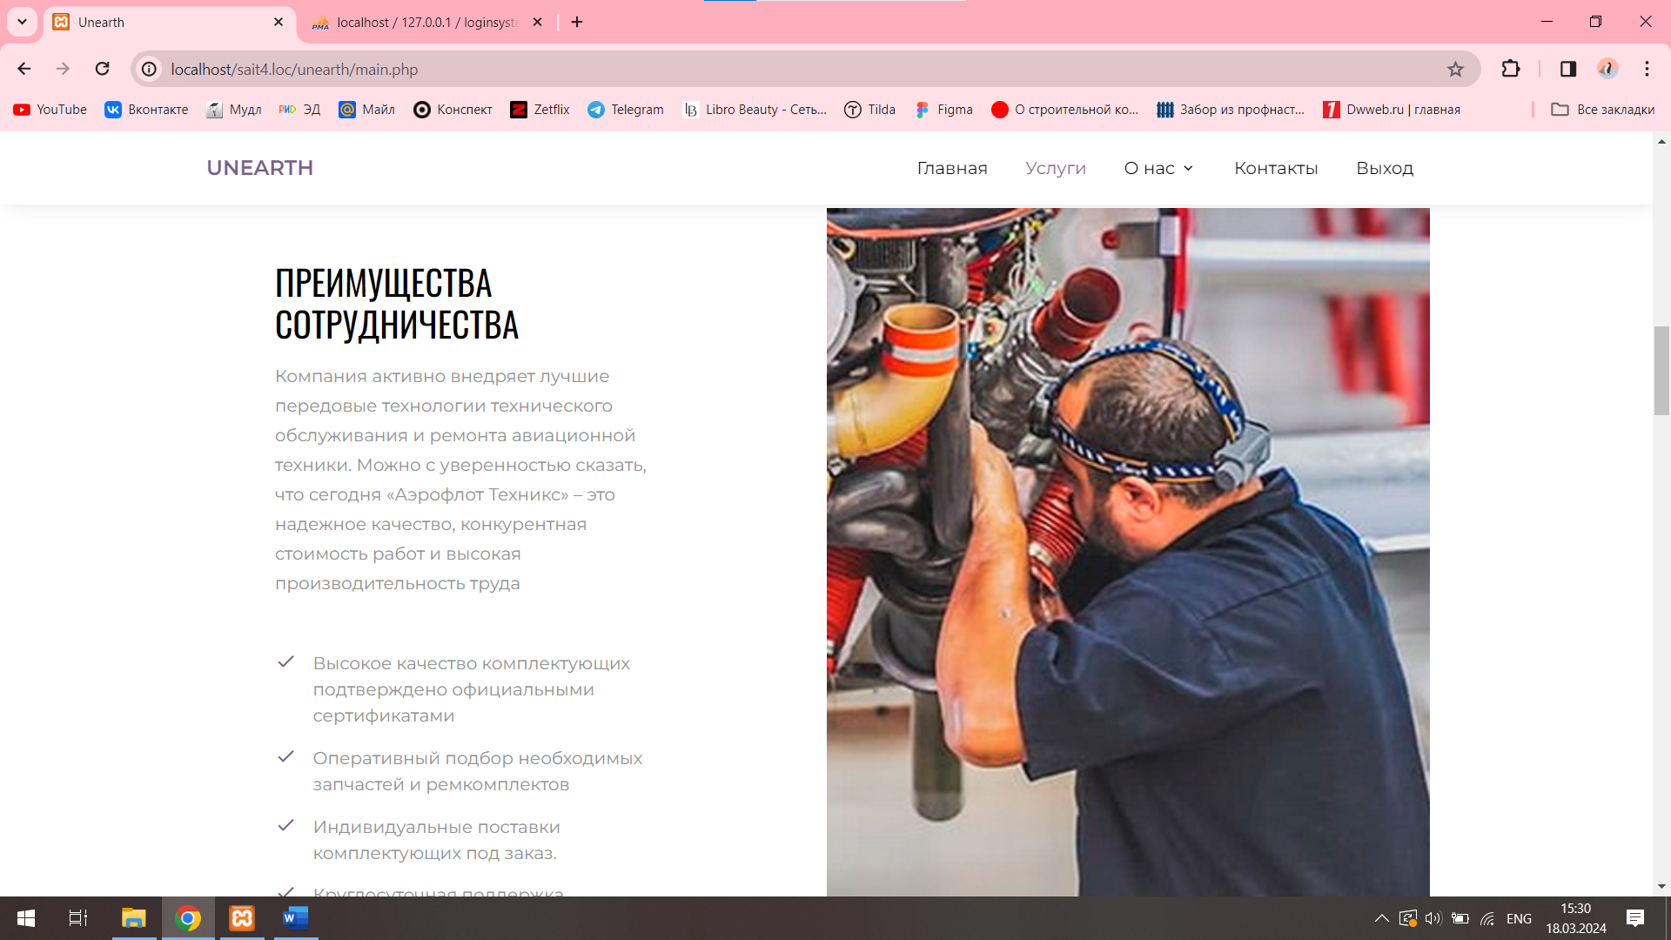

Рис 10. Блок услуг

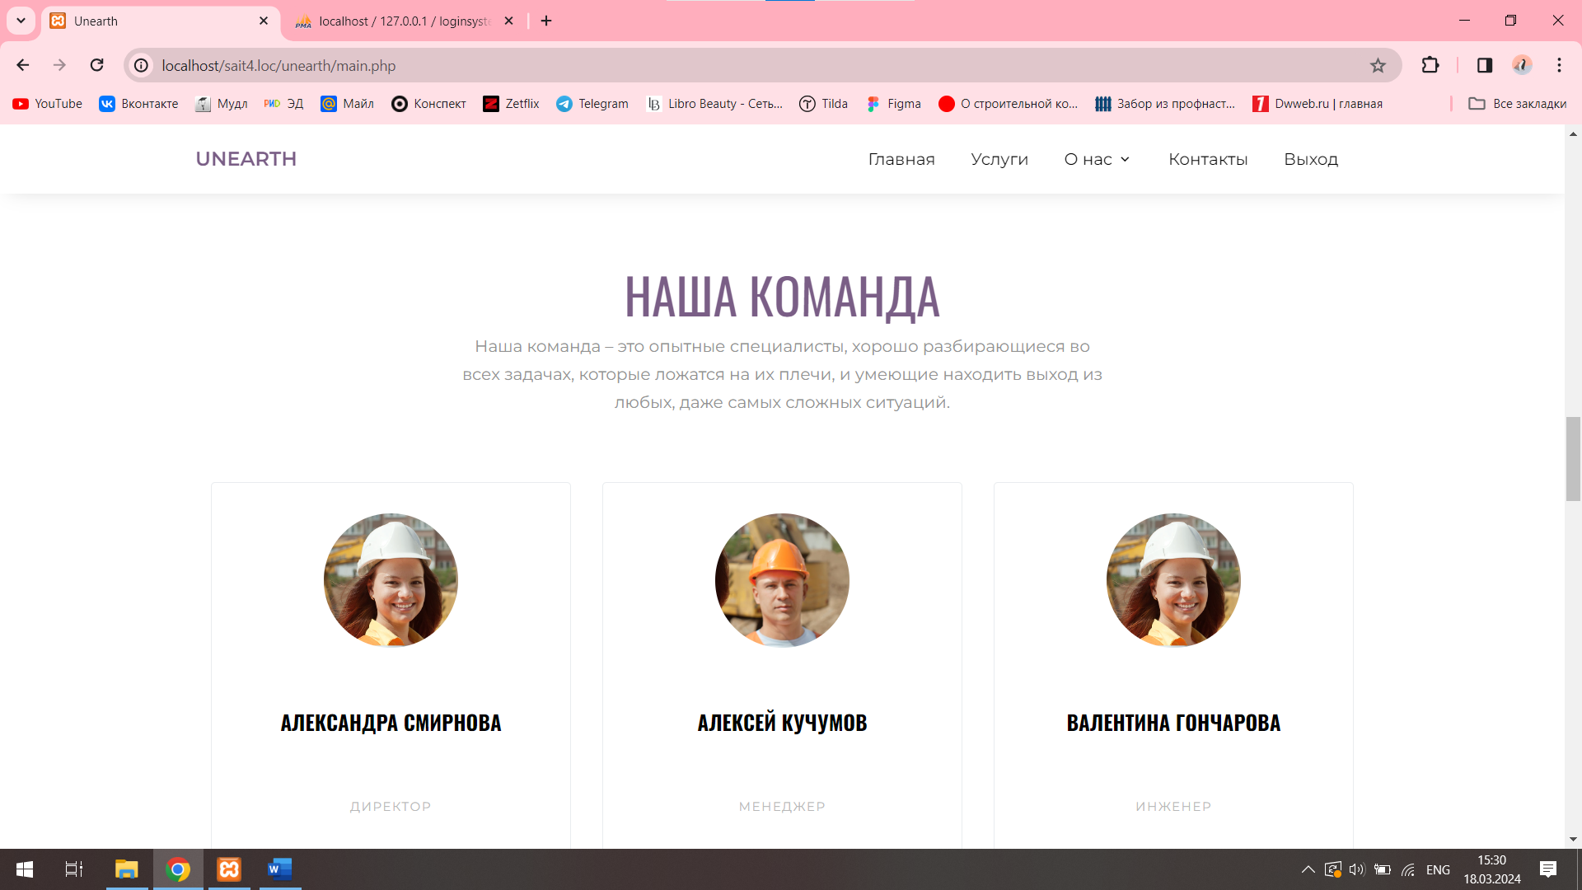

Рис 11. Блок О нас

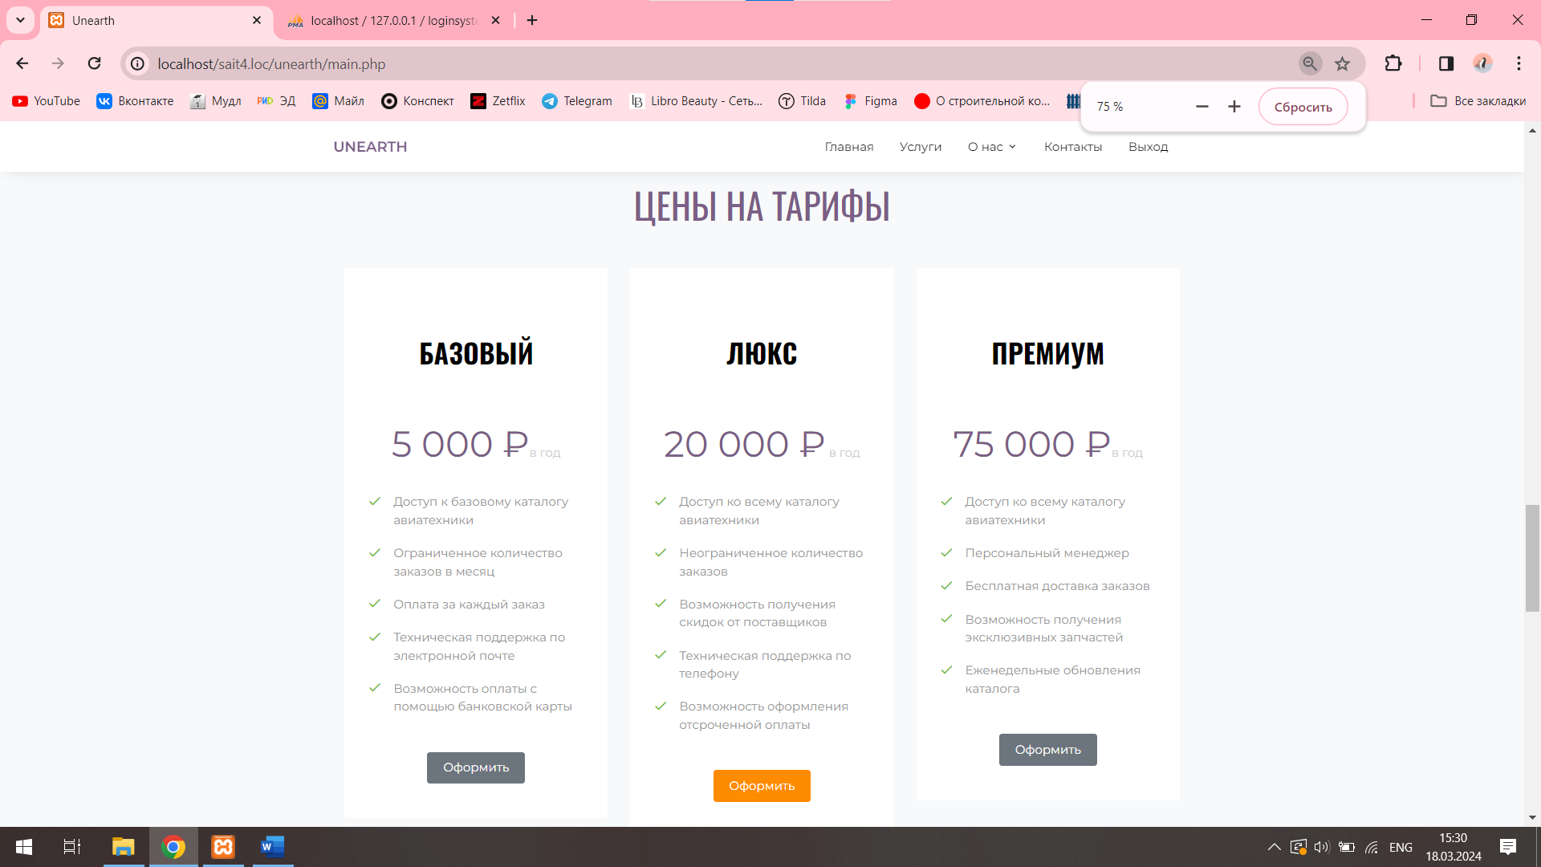

Рис 12. Блок цен

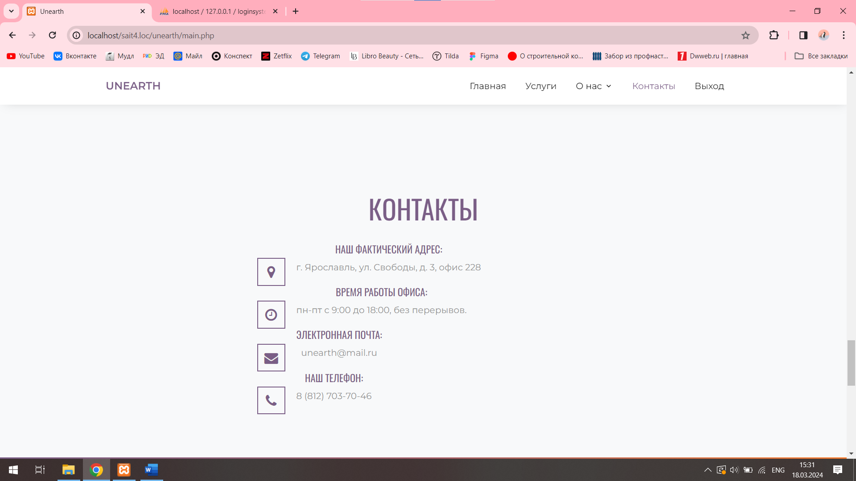

Рис 13. Блок контактов

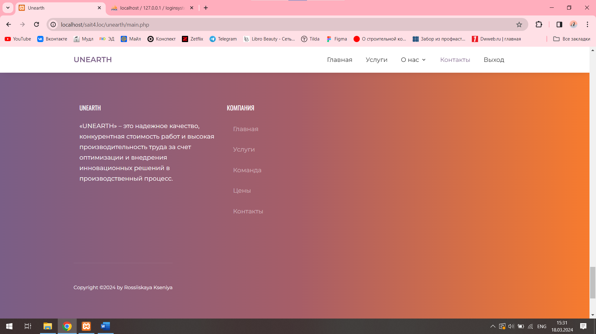

Рис 14. Блок футера

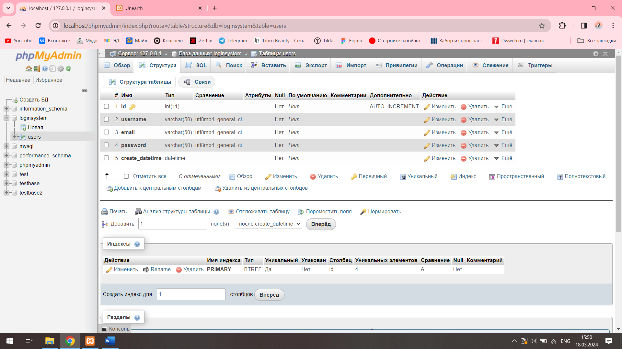

Рис 15. База данных с данными с формы регистрации

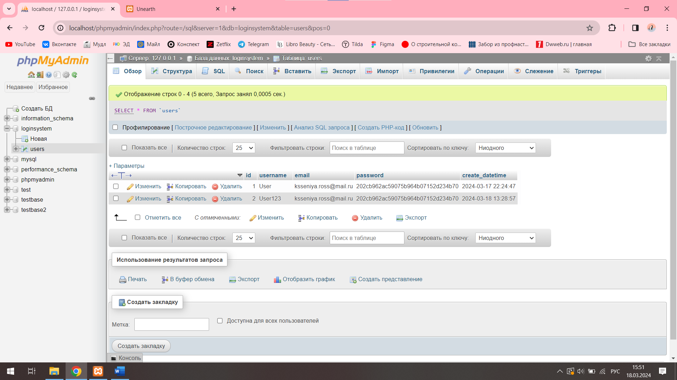

Рис 16. База данных с данными с формы регистрации

**Модуль III. Предоставление проекта.**

Разработка ERD:

Разработка приложения: